**个人信息**

姓 名：**韩东阳**

联系电话：**18348447975**

邮 箱：1113755002@qq.com

毕业院校：**河南大学（双一流）**

民 族：汉族

年 龄：25

身 高：181cm

政治面貌：中共党员

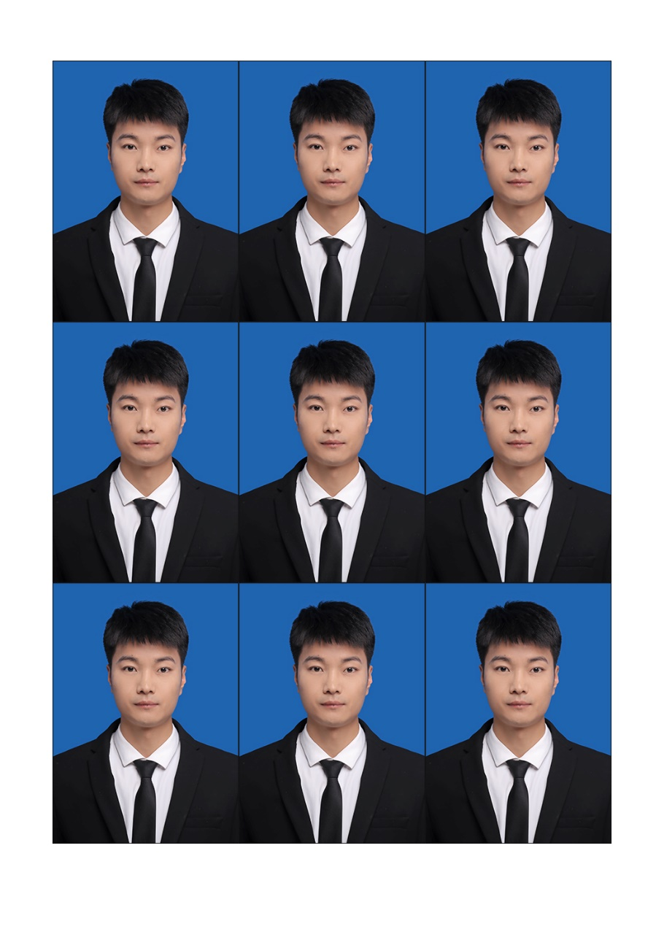

**教育背景**

**2020.09-2023.07 河南大学（双一流） 土木水利（硕士）**

**主修课程：**城乡与国土空间规划理论、国土空间格局优化理论与实践、国土空间规划案例研究、城市开发与控制性详细规划、地图制图学、城市用地规划方法研究与实践

**2016.09-2020.07 河南工程学院 土木工程（本科）**

**主修课程：**施工技术与组织管理、钢筋混凝土结构、土力学与地基基础、钢结构、工程制图

**荣誉与技能证书**

**荣誉证书：**河南大学一等学业奖学金、二等学业奖学金

**语言技能：**大学英语四级（CET-4），良好的听说读写能力

**其他技能：**熟练运用Office相关软件、ArcGIS、PS、CAD、InVEST、驾驶证C1

**2022.06-2022.09 永城市乡镇国土空间规划**

* 负责三个乡镇三调数据转换为用地用海分类以及工程图件出图，完成两个乡镇国土空间规划方案汇报PPT

**2021.12-2022.02 灵宝市土地征收成片开发**

* 负责协助负责人到自然资源和规划局沟通策划项目方案，驻留地方单位三天收集各部门基础数据

**2021.05-2021.06 郑州市基数转换**

* 负责协助项目负责人与郑州其他单位处理矢量数据的拓扑检查，图斑分割合并，到不动产登记中心收集土地使用权登记数据，推进管理数据库的建立

**项目经历**

**2021.05-2021.08 镇平县产业集聚区土地集约利用评价**

* **前期调研：**学习集约利用评价技术方案，熟悉项目工作流程，协助项目负责人与地方政府部门对接，外业核查园区企业用地图斑，开展前期基础数据、文本等资料收集
* **数据分析：**利用ArcGIS软件处理数据，按照技术规程完成开发区土地利用状况工程制图和数据库建立
* **沟通协调：**针对省级单位提出问题，协助负责人与地方单位进行沟通协调，及时递交补充证明材料
* **成果编制：**完成开发区土地现状分析和土地集约利用评价成果文本，并提出问题和对策建议

**实习经历**

**2022.05-2022.09 河南大学规划设计有限公司（土地规划甲级资质） 实习生**

* **项目投标：**完成3个项目工程标底资质审查、技术标编制，组织开展项目投标工作，推进项目成功可行性
* **项目调研：**参与完成土地变更调查、集约利用评价、基本农田划定、耕地后备资源等项目外业调查工作
* **项目组织：**培训学习相关软件使用说明、负责开展项目外业图斑分发、审核、汇总工作
* **数据处理：**熟练掌握ArcGIS完成工程数据处理，包括拓扑检查、空间连接、图斑分割以及数据库建立等
* **文本编制：**参与完成国土规划方面项目文本编制和汇报方案PPT的制作